Zabawy logopedyczne dla przedszkolaka
- Ćwiczenia artykulacyjne cz. 2

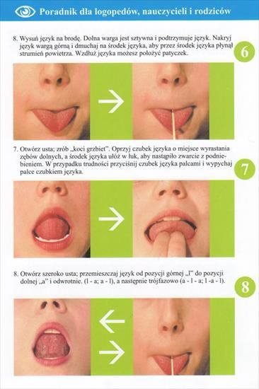

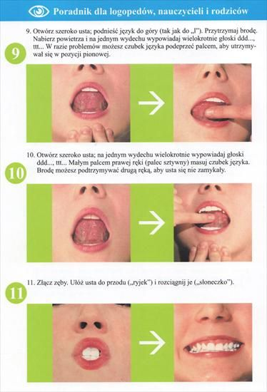
- Dziecko powtarza wierszyk za rodzicem, jednocześnie pokazuje lewą, prawą rękę, nogę, oko.

